values-swXXXdp文件生成步骤
- File--Setting---Plugins (Marketplace) 中搜索：ScreenMatch
按照步骤操作并点击ok
- 在目标module上点击右键选择 ScreenMatch如图：
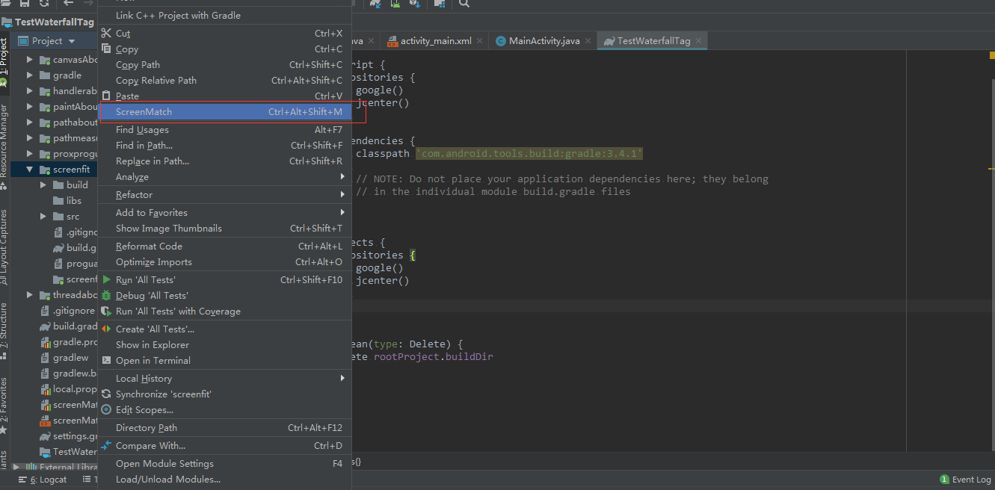
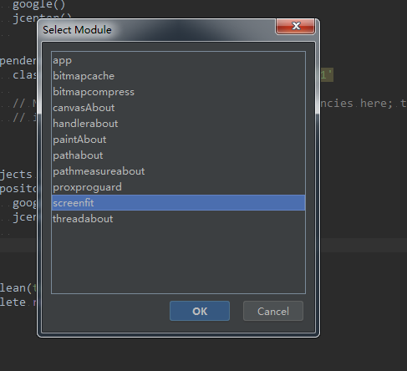

3.选中确定后，有如下提示：
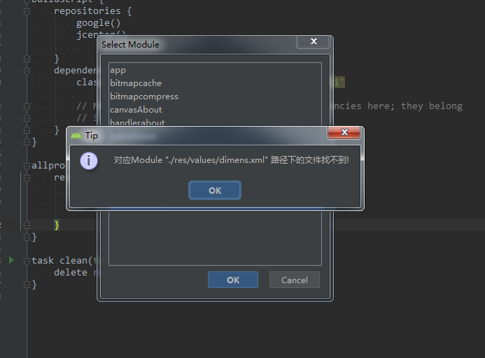

4.点击ok，之后会看到AS重启，之后会发现出现以下2个文件：

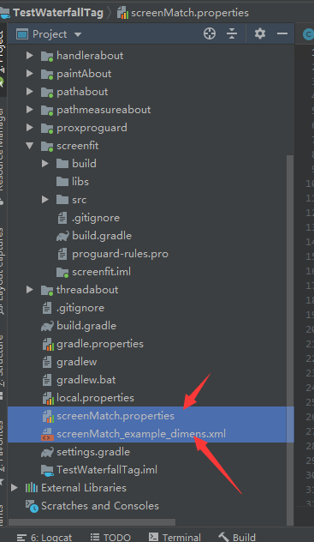

- 按照下图操作，将1中的内容复制到2中 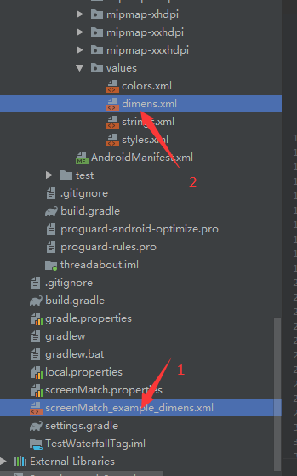

- 标记screenMatch.properties中以下变量，用来生成对应的最小宽度包：
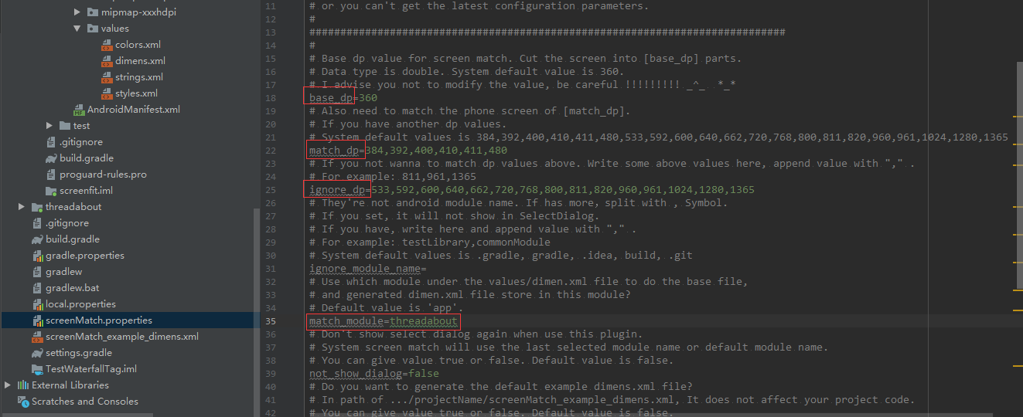

- 再次在目标modlue处右键---ScreenMatch，并选中目标mudule，点击确认，便可生成不同的最小宽度文件：
